（直播计划3大学生创业思维系列课一）
大学生如何培养大脑创造力？

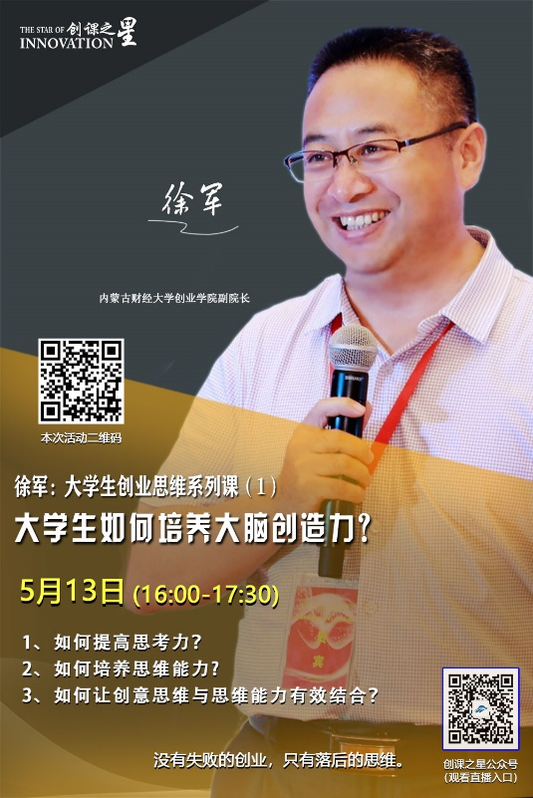
一、讲座时间：5月13日16：00-17：30
二、主讲嘉宾：徐军，副教授

三、嘉宾介绍：

徐军，副教授，内蒙古财经大学创业学院副院长，教育部万名优秀创新创业导师人才库导师，全国财经院校创新创业联盟副秘书长，内蒙古HRD俱乐部专家顾问，从事计算机应用与开发、大数据分析与应用、中小微企业云服务研究、大学生职业规划与就业指导、大学生创新创业、企业战略规划与人力资源管理等。近三年指导全国创新创业类大赛国家奖7项，内蒙古自治区金奖4项，银奖3项，铜奖4项，主编教材11部，入选“国家十二五规划”教材1部。

四、主讲内容：

1.如何提高思考力？
2.如何培养思维能力?
3.如何让创意思维与思维能力有效结合？

五、本次活动群和直播通道二维码




本次讲座活动群 创课之星公众号
（观看直播通道入口）

（直播计划4：考研英语长难句系列课七）
含有名词性从句的考研长难句主干枝叶分析（上）
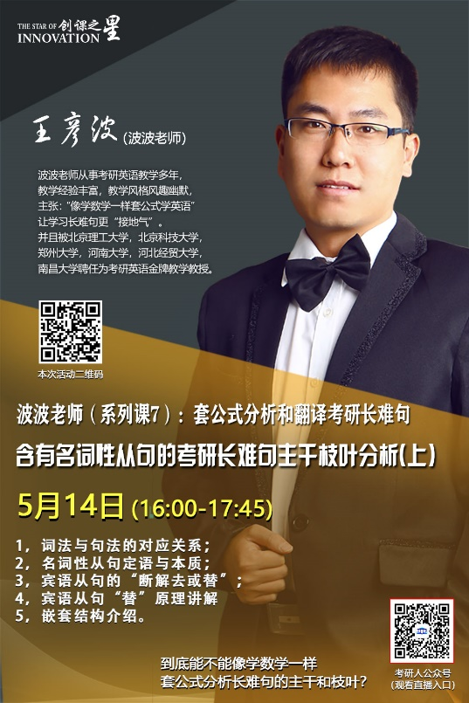
一、讲座时间：5月14日16：00-17：45

二、主讲嘉宾：王彦波（波波老师）

三、嘉宾介绍：

波波老师从事考研英语教学多年，教学经验丰富，教学风格风趣幽默，主张：“像学数学一样套公式学英语”让学习长难句更“接地气”。
并且被北京理工大学，北京科技大学，郑州大学，河南大学，河北经贸大学，南昌大学聘任为考研英语金牌教学教授。

四、主讲内容：

1，词法与句法的对应关系；
2，名词性从句定语与本质；
3，宾语从句的“断解去或替”；
4，宾语从句“替”原理讲解
5，嵌套结构介绍
五、本次活动群和直播通道二维码

本次讲座活动群 研图考研人公众号


（观看直播通道入口）

（直播计划5：互联网+大赛系列课二）
商业计划书的核心要点及典型案例商业计划书核心问题
（评阅的角度—网评）
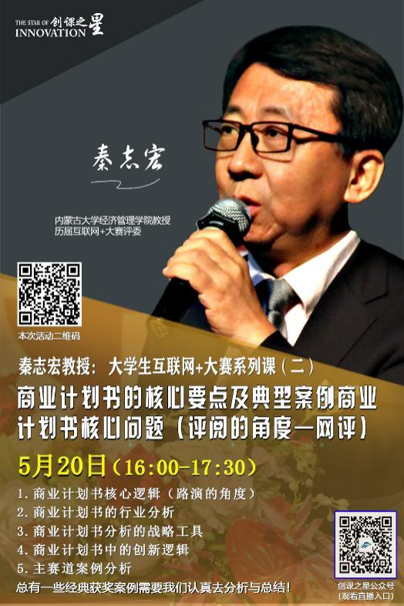
一、讲座时间：5月20日16：00-17：30
二、主讲嘉宾：秦志宏教授
三、嘉宾介绍：
秦志宏：内蒙古大学经济管理学院 教授，研究生导师。内蒙古大学创业学院创始院长，现任内蒙古大学法学院书记。曾担任第三届中国“互联网+”大学生创新创业大赛全国评委，第三届中国“互联网+”大学生创新创业大赛内蒙古省赛评委，第四届中国“互联网+”大学生创新创业内蒙古等省赛网评评委，第五届中国“互联网+”大学生创新创业省赛网评评委，第四届、第五届全国中国“互联网+”大学生创新创业大赛优秀导师。完成商业路演项目、大学生创新创业项目（互联网+）金奖案例分析71个，累计评审项目3000多个。

四、主讲内容
1. 商业计划书核心逻辑（路演的角度）
2. 商业计划书的行业分析
3. 商业计划书分析的战略工具
4. 商业计划书中的创新逻辑
5. 主赛道案例分析

五、本次活动群和直播通道二维码




活动群二维码 创课之星公众号二维码
（观看直播通道入口）
（直播计划6：考研英语长难句系列课八）
含有名词性从句的考研长难句主干枝叶分析（下）
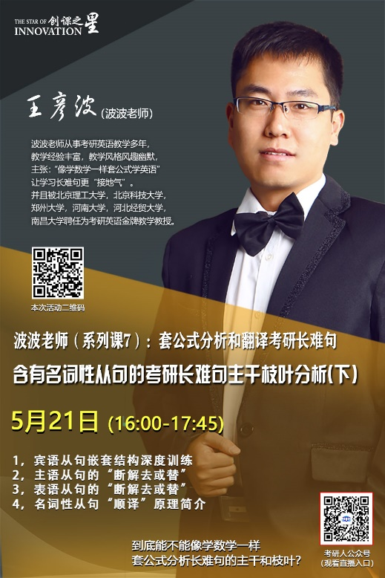
一、讲座时间：5月21日16：00-17：45

二、主讲嘉宾：王彦波（波波老师）

三、嘉宾介绍：

波波老师从事考研英语教学多年，教学经验丰富，教学风格风趣幽默，主张：“像学数学一样套公式学英语”让学习长难句更“接地气”。
并且被北京理工大学，北京科技大学，郑州大学，河南大学，河北经贸大学，南昌大学聘任为考研英语金牌教学教授。

四、主讲内容：

1，宾语从句嵌套结构深度训练
2，主语从句的“断解去或替”
3，表语从句的“断解去或替”
4，名词性从句“顺译”原理简介
五、本次活动群和直播通道二维码

本次讲座活动群 研图考研人公众号
（观看直播通道入口）

（直播计划7：考研英语长难句系列课九）
名词性从句翻译

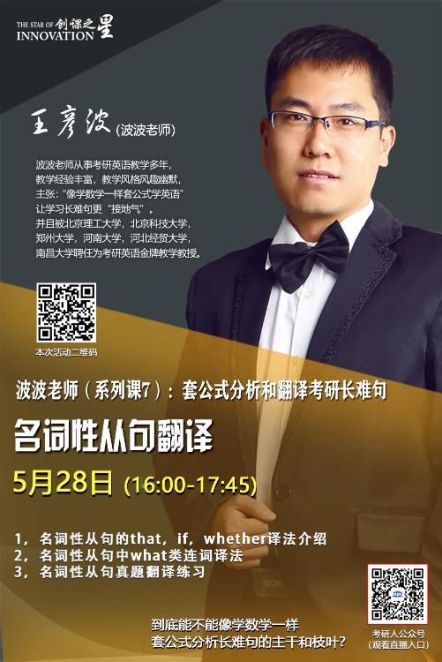
一、讲座时间：5月28日16：00-17：45

二、主讲嘉宾：王彦波（波波老师）

三、嘉宾介绍：

波波老师从事考研英语教学多年，教学经验丰富，教学风格风趣幽默，主张：“像学数学一样套公式学英语”让学习长难句更“接地气”。
并且被北京理工大学，北京科技大学，郑州大学，河南大学，河北经贸大学，南昌大学聘任为考研英语金牌教学教授。

- 主讲内容：

1，名词性从句的that，if，whether译法介绍
2，名词性从句中what类连词译法
3，名词性从句真题翻译练习
五、本次活动群和直播通道二维码

本次讲座活动群 研图考研人公众号
（观看直播通道入口）

